

**MANUAL DE USUARIO DE DECORACIONES ALVES**

Decoraciones Alves

Manual de Usuario

Versión: 1.0

Fecha: Marzo, 2021.

Ver. 1.0

|  |
| --- |
| Queda prohibido cualquier tipo de explotación y, en particular, la reproducción, distribución, comunicación pública y/o transformación, total o parcial, por cualquier medio, de este documento sin el previo consentimiento expreso y por escrito de la empresa Decoraciones Alves. |

HOJA DE CONTROL

|  |  |  |  |
| --- | --- | --- | --- |
| **Organismo** | Decoraciones Alves. | | |
| **Entregable** | Manual de Usuario | | |
| **Autor** | Decoraciones Alves. | | |
| **Versión/Edición** | 1.0 | **Fecha Versión** | Marzo, 2021 |
|  |  | **Nº Total de Páginas** | 10 |

REGISTRO DE CAMBIOS

|  |  |  |  |
| --- | --- | --- | --- |
| **Versión** | **Causa del Cambio** | **Responsable del Cambio** | **Fecha del Cambio** |
| 1.0 | Versión inicial | Adrian Alves | Marzo, 2021 |
|  |  |  |  |
|  |  |  |  |

**ÍNDICE**

1 DESCRIPCIÓN DEL SISTEMA 4

1.1 Objeto 4

1.2 Alcance 4

1.3 Funcionalidad 4

2 DESCRIPCIÓN DEL SISTEMA 5

2.1 Pantalla de “inicio” de la Página web 5

2.2 Pantalla de “Acerca de…” de la Pagina web 5

2.3 Pantalla de la “Galería” de la Pagina web 6

2.4 Secciones de las fotografías de la pantalla “Galería” de la Pagina web 6

2.5 Pantalla de “Contacto” de la Pagina web. 7

2.6 Formulario de contacto de la Pantalla “Contacto” de la Pagina web 7

2.7 Accediendo al apartado “Administrativo” 8

2.8 Pantalla de inicio de sesión del apartado “Administrativo” 8

2.9 Pantalla de usuarios del apartado “Administrativo” 9

2.10 Botones de “Realizar Respaldo” y “Descargar el Manual de Usuario” 9

2.11 Botón de “Crear nuevo registro” 10

2.12 Pantalla de crear un nuevo registro. 10

2.13 Botones de “Guardar” y “Cancelar” 11

2.14 Botón de “Editar Registro” 11

2.15 Pantalla de “Editar Registro” 12

2.16 Botón de “Cambio de estatus” 12

2.17 Nombre del usuario logueado 13

3 GLOSARIO 14

1. DESCRIPCIÓN DEL SISTEMA
   1. Objeto

Este documento tiene por objetivo informar a los respectivos usuarios sobre el uso y manejo de la aplicación web de Decoraciones Alves.

* 1. Alcance

El documento se encuentra dirigido al personal administrativo que se encuentra dentro de la empresa Decoraciones Alves.

* 1. Funcionalidad

El sistema presenta dos (2) partes, el apartado de la página web y el apartado administrativo. La primera parte, es decir, la página web, tiene como propósito ser la carta de presentación de la empresa en donde se podrá observar los servicios que se ofrecen, una galería donde se muestra los últimos trabajos realizados, una sección de información respectiva de la empresa y un apartado de comunicación, en donde están presentes los números telefónicos de la misma, correos electrónicos y un formulario de contacto. La segunda parte, es el apartado administrativo, en donde solo el personal administrativo se encuentra autorizado para acceder al mismo; aquí podemos encontrar la información que guarda la empresa dividiéndose en secciones y mostrándose en tablas, tal es el caso de los usuarios registrados en el sistema, los presupuestos, los clientes, los productos, entre otros; en donde se presentan las acciones de poder respaldar dicha información, agregar nuevos registros a las diferentes secciones, editarlos y así mismo cambiar el estatus del registro.

1. DESCRIPCIÓN DEL SISTEMA
   1. Pantalla de “inicio” de la Página web

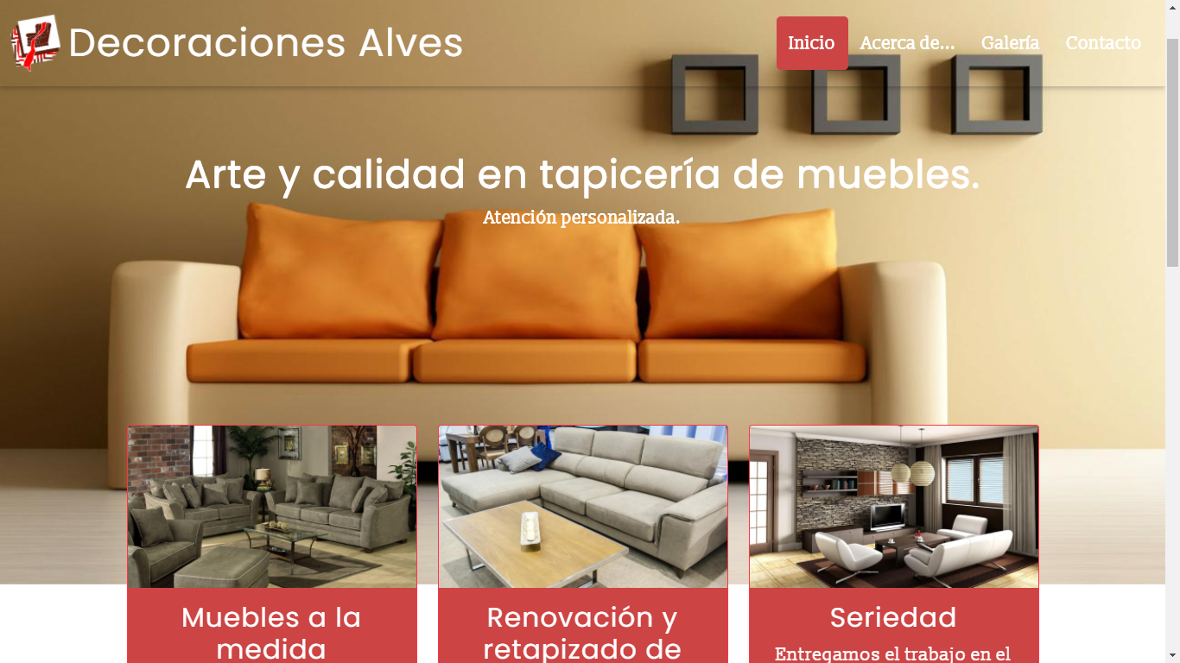

En el menú de inicio se puede observar la barra de navegación entre las diferentes secciones de la página web.

* 1. Pantalla de “Acerca de…” de la Pagina web

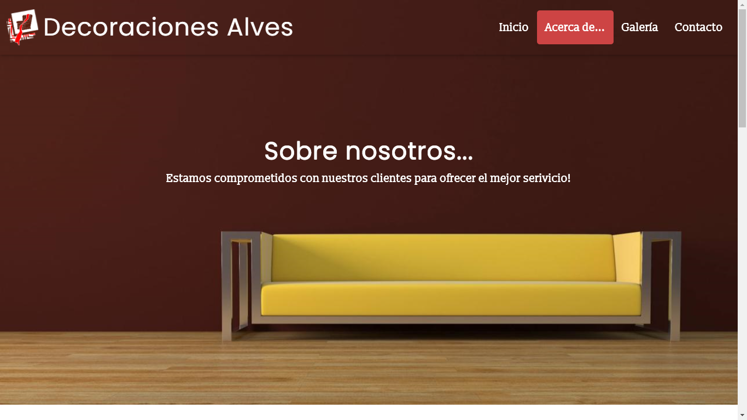

En esta pantalla se encuentra información respectiva sobre la empresa, como lo es el “¿quiénes somos?, la misión y la visión.

* 1. Pantalla de la “Galería” de la Pagina web

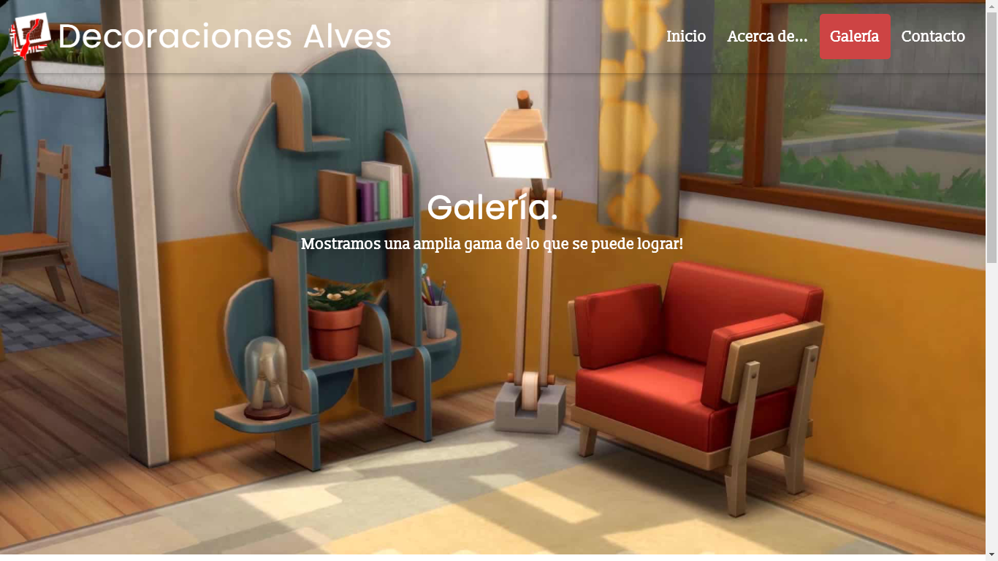

En la imagen arriba señalada se encuentra la galería de fotos de los últimos trabajos realizados, dividiéndose por distintas secciones las fotografías.

* 1. Secciones de las fotografías de la pantalla “Galería” de la Pagina web

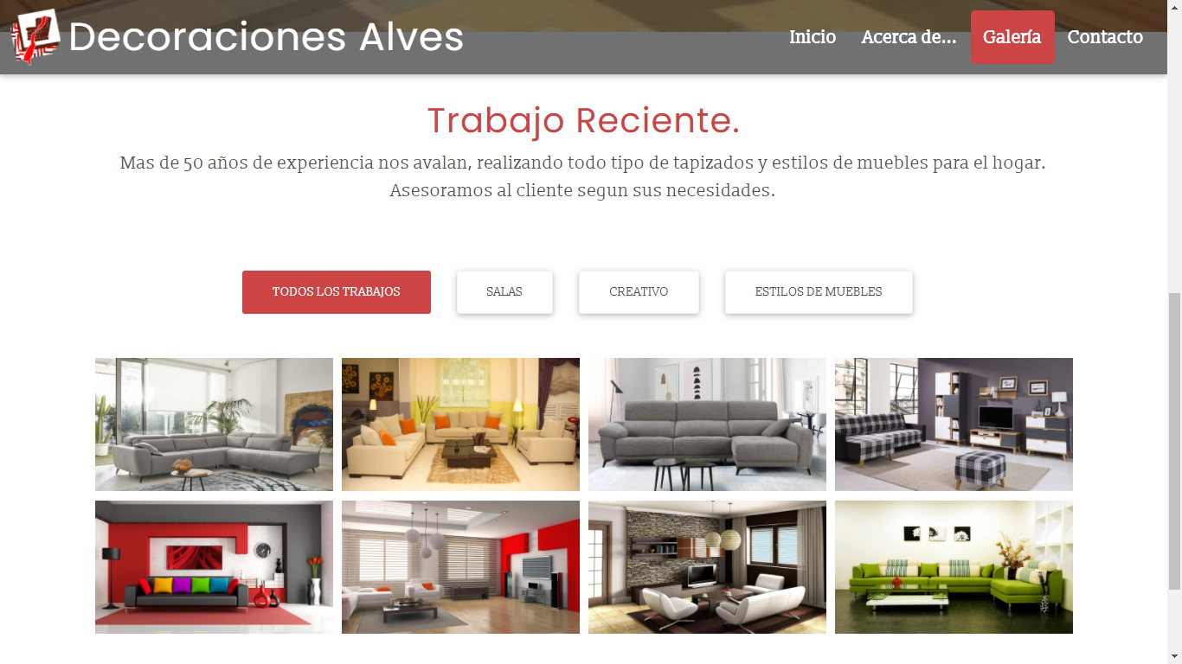

Como se puede observar en la imagen, se encuentran las distintas secciones de las fotografías de los últimos trabajos realizados.

* 1. Pantalla de “Contacto” de la Pagina web.

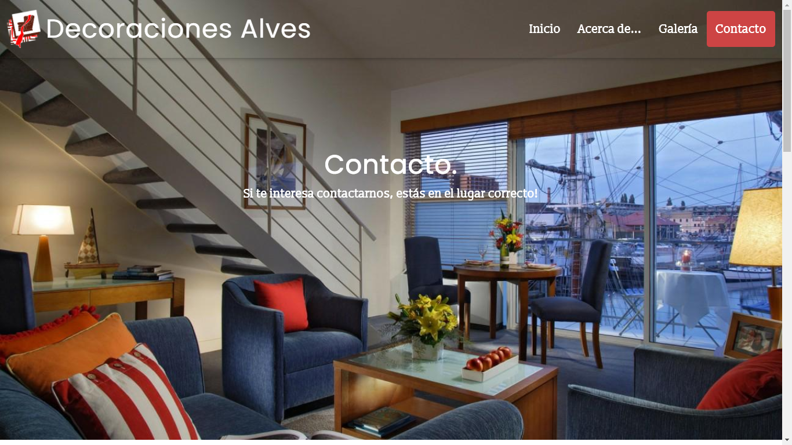

En esta pantalla se observa la sección de contacto, en donde se encuentra los teléfonos y correos electrónicos de la empresa, así mismo un Google Maps en donde se da información de la ubicación de la empresa. También se encuentra un formulario de contacto.

* 1. Formulario de contacto de la Pantalla “Contacto” de la Pagina web

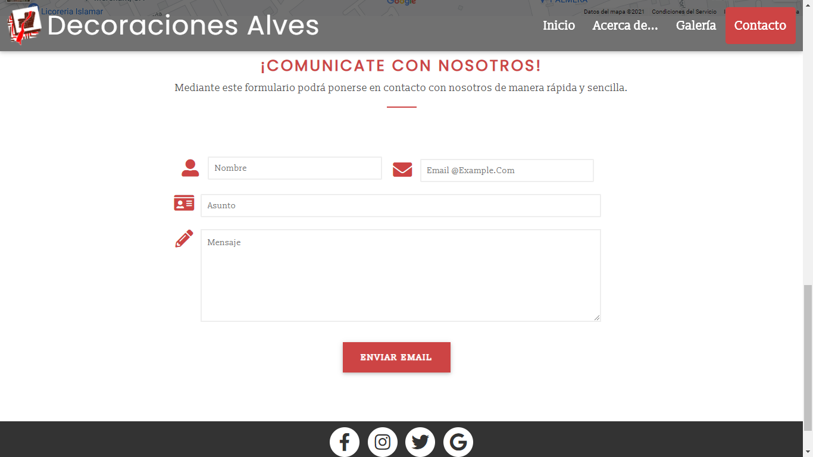

Formulario de contacto descrito en la imagen anterior.

* 1. Accediendo al apartado “Administrativo”

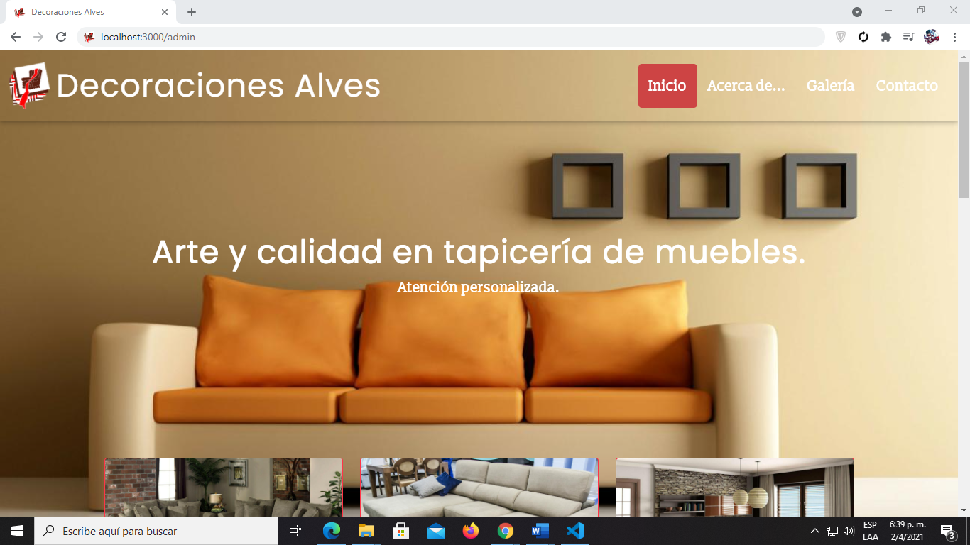

Para acceder al apartado administrativo, se escribe **”/admin”** al lado de la respectiva URL.

* 1. Pantalla de inicio de sesión del apartado “Administrativo”

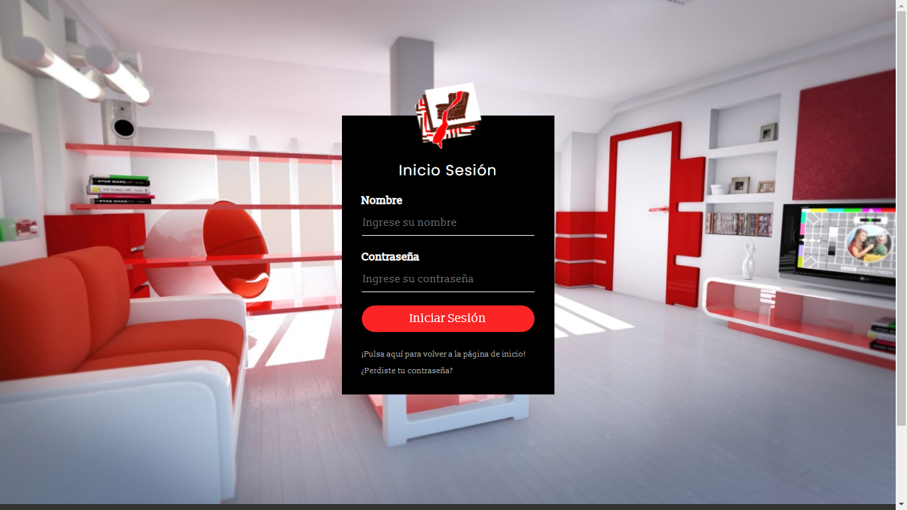

En esta pantalla, se presenta un formulario de inicio de sesión, en donde se pide el nombre y la contraseña. Como se observa en la imagen, debajo del botón de iniciar sesión encontramos dos (2) enlaces; uno es para volver a la página web y el otro es un método de recuperación de contraseña para los usuarios que se encuentran registrados.

* 1. Pantalla de usuarios del apartado “Administrativo”

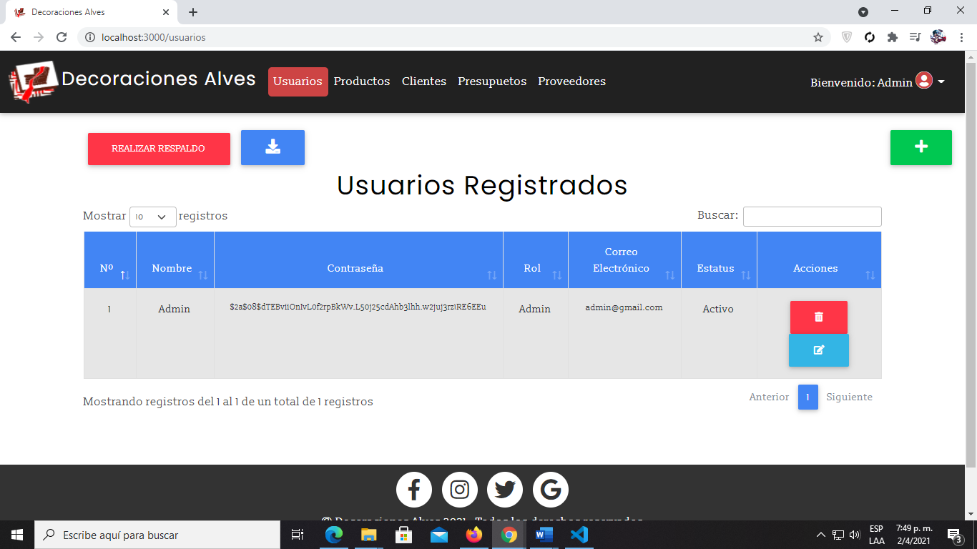

Se pueden observar los usuarios registrados en el apartado administrativo. Asimismo, como se muestra en la imagen, tenemos una barra de navegación entre las distintas secciones del apartado, donde se encuentran las demás tablas, como lo son la de productos, clientes, presupuestos y proveedores.

* 1. Botones de “Realizar Respaldo” y “Descargar el Manual de Usuario”



En la imagen, se observa dos (2) botones. El botón de color rojo, es para realizar el respaldo de la base de datos, situado de lado izquierdo. El botón de color azul, es para realizar la descarga del manual de usuario.

* 1. Botón de “Crear nuevo registro”



El botón situado al lado derecho, de color verde es para agregar o crear un nuevo registro en la tabla, en este caso de la tabla “usuarios”.

* 1. Pantalla de crear un nuevo registro.

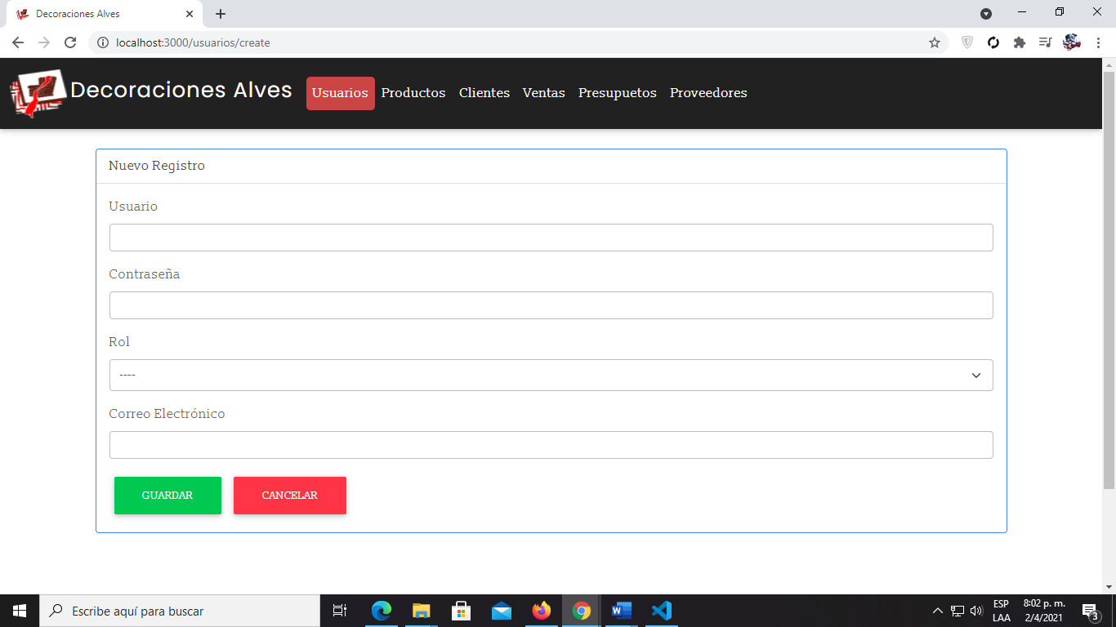

Al presionar el botón de “crear nuevo registro” se abre un formulario para ingresar los datos que se solicitan.

* 1. Botones de “Guardar” y “Cancelar”



En la imagen señalada previamente; debajo del formulario encontramos dos (2) botones, en donde el de color verde, señalado como “guardar”, se encarga de guardar los datos previamente solicitados. El botón de color rojo, señalado como “cancelar”, se encarga de retroceder la operación y regresar al usuario a la tabla donde previamente estaba situado.

* 1. Botón de “Editar Registro”



El botón de “editar registro” se marca de color azul, con un icono de un lápiz y un papel.

* 1. Pantalla de “Editar Registro”

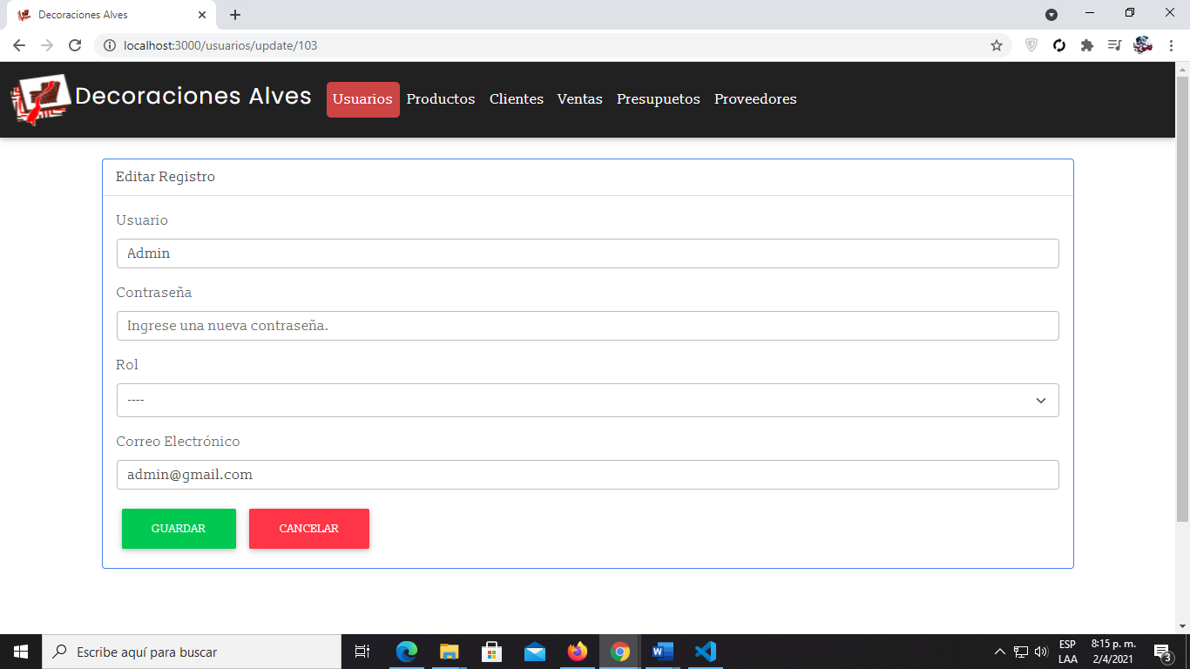

La pantalla de edición del registro, trae los datos del registro seleccionado para su edición. Asimismo, encontramos los botones de “Guardar” y “Cancelar”.

* 1. Botón de “Cambio de estatus”



En la imagen señalada, se tiene el botón de “cambio de estatus”, en donde al presionarse, cambia el estatus del producto de “Activo” a “Inactivo” o en caso contrario de “Inactivo” a “Activo”.

* 1. Nombre del usuario logueado



En la esquina superior derecha, se da un mensaje de bienvenida al usuario logueado.

1. GLOSARIO

|  |  |
| --- | --- |
| **Término** | **Descripción** |
| **Loguear** | Es un derivado creado a partir del inglés “log in” que en español se recomienda sustituir por expresiones como entrar [a la red], acceder [al sistema], registrarse, identificarse o iniciar sesión. |
| **URL** | (Uniform Resource Locator), que en español significa **Localizador Uniforme de Recursos**; es la dirección específica que se asigna a cada uno de los recursos disponibles en la red con la finalidad de que estos puedan ser localizados o identificados. |
| **Registro** | También llamado fila o tupla, representa un objeto único de datos implícitamente estructurados en una tabla. |
| **Respaldo** | Hace referencia a la copia de archivos físicos, virtuales o bases de datos a un sitio secundario para su preservación en caso de falla del equipo u otra catástrofe. |